宜昌三峡大老岭自然保护区管理局
森林防火扑救物资政府采购询价采购技术文件

宜昌三峡大老岭自然保护区管理局

二〇一七年七月三日

宜昌三峡大老岭自然保护区管理局
森林防火扑救物资政府采购询价公告

根据《中华人民共和国政府采购法》和市林业局批复同意的采购计划，宜昌三峡大老岭自然保护区管理局拟就森林防火物资进行询价采购，现邀请符合相关要求的供应商前来洽谈。
一、项目采购名称：宜昌三峡大老岭自然保护区管理局防火三期扑救物资采购
二、采购内容：防火宣传设备3套、2号工具70把、斧子60把、砍刀280把、油锯5台、背负式风力灭火机10台，投掷式干粉灭火弹180枚、移动接力泵2组、扑火套装50套,并按要求组装存放到指定地点。
三、建设地点：大老岭新宫防火物资仓库
四、工期：签订合同后10天内
五、质量及技术要求：
按照采购人提供的货物名称及质量、技术要求。
六、供应商必须具备下列条件方可参加投标：
1．供应商必须符合《政府采购法》第二十二条的要求；
2. 供应商必须是在中国境注册，具有独立法人资格的合法企业;具有有效的工商营业执照、税务登记证；
3. 供应商应该具有消防器材经营范围；
4．供应商必须具备招标货物生产商的产品经销授权文件；
5．供应商必须有良好的售后服务保障能力，并提招标供货物生产商产品售后服务授权文件；
6．本项目不接受联合体投标；
7．供应商递交投标文件时需要提供以上1-5条所有要求的资质原件及加盖相关公章的复印件各一份；
8. 近三年签订的同类型的业务合同；
七、投标技术文件的领取时间及领取方式：
1、投标技术文件的获取时间：2017年7月3日起至2017年7月7日18:00时止。
2、询价技术文件的获取方式：参加投标的供应商在公告时间内到宜昌三峡大老岭自然保护区管理局宜昌办事处（宜昌市西陵区湖堤街3号）领取或直接在宜昌林业网下载（http://www.ycly.gov.cn）。
八、本次物资采购目标控制价为15.02万元。
九、投标技术文件递交截止时间和送达地点：
1、投标技术文件递交截止时间： 2017年7月10日8时30分(注8时开始受理投标文件)；未密封或逾期送达的投标文件恕不接受。
2、投标技术文件送达地点：宜昌三峡大老岭自然保护区管理局宜昌办事处二楼会议室。
十、开标时间和地点：2017年7月10日上午9时，大老岭管理局宜昌办事处二楼会议室。
十一、联系方式：联系人：曹荣军 ，联系电话：13997691762， （0717）6223838，地址：宜昌市西陵区湖堤街3号。
宜昌三峡大老岭自然保护区管理局
2017年7月3日

附件一：物资数量
序号 | 项目采购名称 | 数量
1 | 防火宣传设备 | 3套
2 | 2号防火工具 | 70把
3 | 斧子 | 60把
4 | 砍刀 | 280把
5 | 油锯 | 5台
6 | 背负式风力灭火机 | 10台
7 | 投掷式干粉灭火弹 | 180
8 | 移动接力水泵 | 2组
9 | 扑火套装 | 50套

附件二：设备样图
1、防火宣教设备 2、2号防火工具
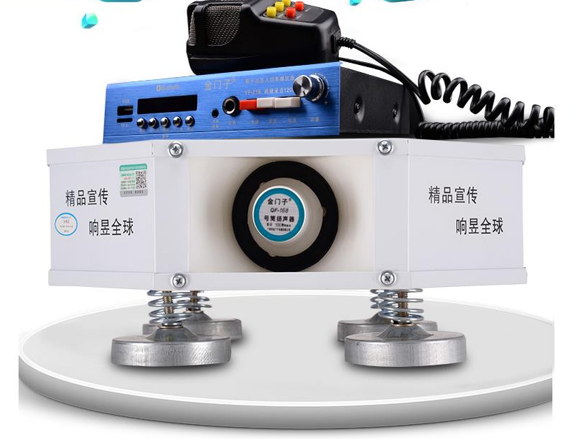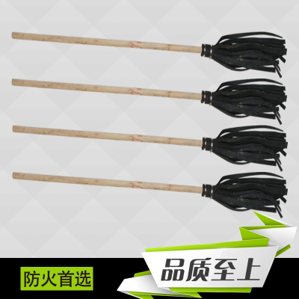
3.斧子 4.砍刀
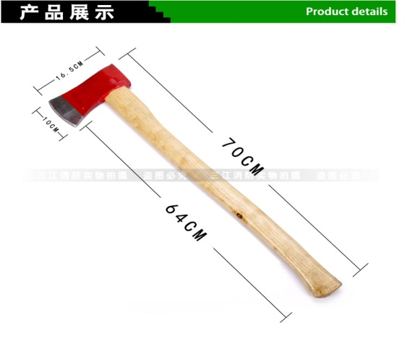
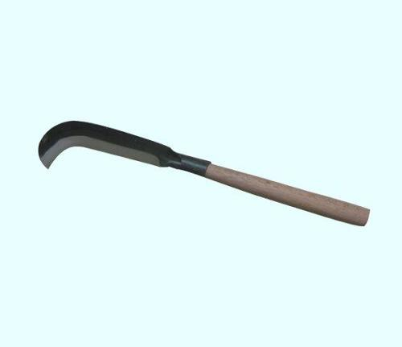
5、油锯 6.背负式风力灭火机 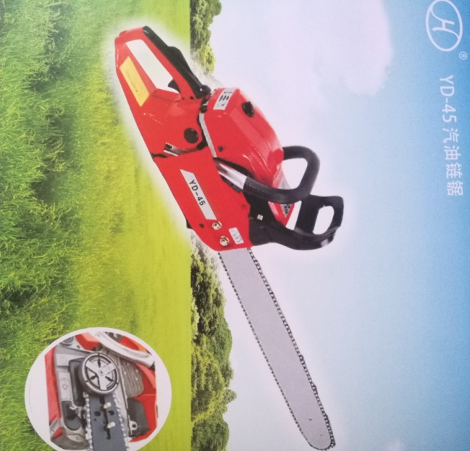 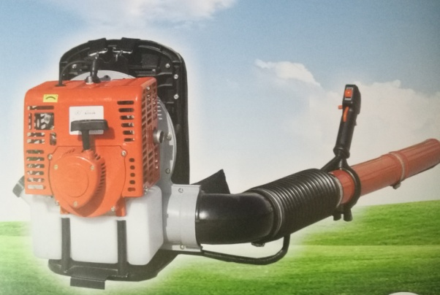
7、投掷式干粉灭火弹 8、移动接力水泵

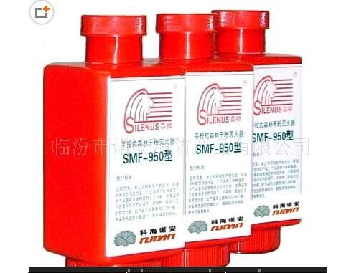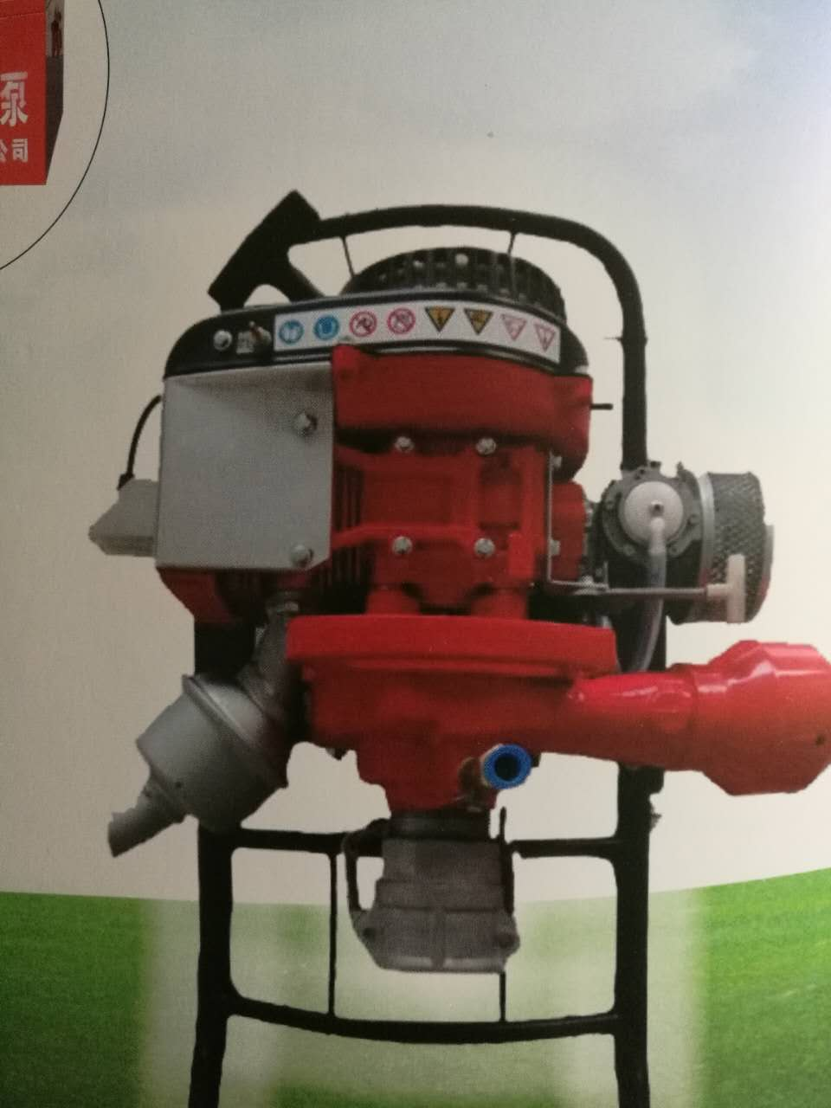

9、扑火套服

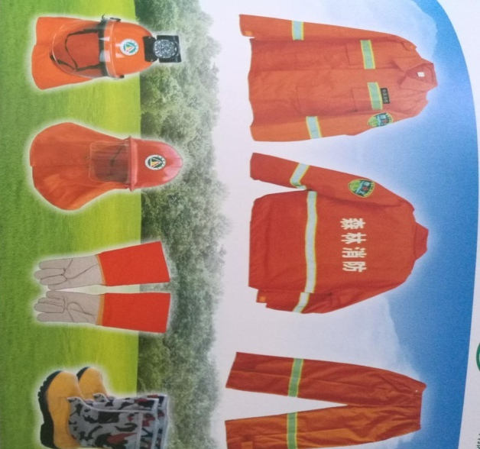

附件三：设备技术标准及要求：
防火宣教设备:户外功放及扩音器，扩音器喇叭功率大于200W，功放支持SUB/SD卡/蓝牙输入。
2号防火工具：木制把柄直径3cm,长度130cm；橡胶条内有加强面筋，厚度为2.5cm左右，条数为18-20条，橡胶条宽度为1.8-2.0cm,长度为55cm,重量为1.5kg左右。
斧子：木质手柄，全长70cm，柄外径3cm；斧身为优质碳钢材质，斧子刃口宽度10.5cm，斧身长度19cm，斧头厚度不低于5cm，重量不低于2.3kg。
砍刀：刀身为纯钢板材质，手柄为木质材质，刀身长不低于30cm，刀背厚度不低于5mm。
油锯：单缸、风冷、二冲程汽油机；发动机最大功率≥3kw；主机比质量≤2.9 kg/kW；常温起动性能＜15s；传动链64片锯，切效率＞88cm2/s；锯切燃油消耗率＜80g/m2。
背负式风力灭火机：森林消防专用，发动机功率3.6kw/7000rpm,油箱1.2L。
投掷式干粉灭火弹：手投式，灭火剂为干粉，重量大于1.5kg，有效范围大于2M²
移动接力水泵：扬程大于140米，点火方式为晶体管点火，泵体重量小于17kg，配备专用充气式移动水池、吸水管、底阀、快速连、维修工具接头一套、启动电瓶一个，专用森林消防水带10根，水带接扣必须为全铜锻造接扣，最高压力达90kg以上，双头直流和水雾喷枪各一支，止水钳、接头扳手、单向阀、转换接头各一个。
扑火套装：纱帆布防缩水阻燃面料,含上衣、裤子、防火靴、手套、头盔。
附件四：投标响应函

投标响应函

宜昌三峡大老岭自然保护区管理局：
依据贵方（项目名称/文件编号）项目政府采购的谈判邀请，我方（姓名和职务）经正式授权并代表谈判供应商（谈判供应商名称、地址）提交纸质投标响应文件两份（一正一副）。
1.报价总表；
2.分项报价表；

3.资格证明文件；
在此，授权代表宣布同意如下：

1.将按投标技术文件的约定履行合同责任和义务；
2.已详细审查全部投标技术文件，包括（补遗书）（如果有的话）；我们完全理解并同意放弃对这方面有不明及误解的权力；

3.同意提供按照贵方可能要求的与其有关的一切数据或资料；
4．本次投标有效期为自投标日起共 个日历天。
5.与本次投标有关的一切正式往来信函请寄：

电话/传真：
电子函件：
供应商法定代表人或授权代表签章或签字：
供应商名称（签章）：
日期： 年 月 日

附件五：法定代表人授权书

法定代表人授权书

宜昌三峡大老岭自然保护区管理局：
兹授权 同志为我公司参加贵单位组织的编号为（项目编号）的（项 目 名 称）采购活动的投标代表人，全权代表我公司处理在该项目活动中的一切事宜。
代理期限从 年 月 日至 年 月 日止。

供应商（签章）：
法定代表人（签章）：
签发日期： 年 月 日

附：代理人工作单位：
职务： 性别： 身份证号码：

粘贴被授权人身份证（扫描件）

附件六：报价表

报 价 表
采购项目编号:
采购项目名称:

投标总价(元) | 大写：  ¥ ：
服务期(天)
备注

法定代表人或法定代表人授权代表（签章或签字）:

谈判供应商名称（签章）：

日期： 年 月 日

附件七：分项报价表

分项报价表

采购项目编号:
采购项目名称:

序号 | 服务内容 | 数量 | 单价 | 总价 | 备注
1
2
3
4
总价： |  |  |  | ¥：

说明：1、分项报价总计价格必须与《报价表》一致。
2、如果不提供详细的分项报价表将被视为没有实质性投标谈判文件。

法定代表人或法定代表人授权代表（签章或签字）:
供应商名称（签章）：
日期： 年 月 日

